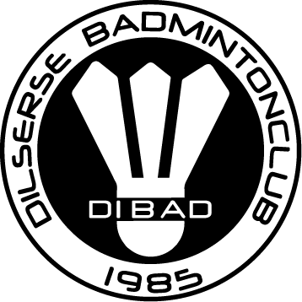
Beste ouders, spelers, badmintonvrienden,

Met het afsluiten van seizoen 2020 – 2021 hebben we het meest bizarre seizoen uit ons bestaan afgesloten. Velen onder jullie hebben het maanden zonder onze geliefde sport moeten stellen.

De maand juni bracht ons terug goed nieuws! Eindelijk, na al die maanden, mochten we badmintonnen. Jullie deden dit terug met velen. Er werd gelachen, gesport en vooral genoten. Veel bekende gezichten maar ook enkelen nieuwe gezichten mochten we in juni al verwelkomen. Helaas missen we nog een aantal bekende gezichten.

Om het gemis aan speeluren te compenseren heeft Dibad vzw besloten om het lidgeld van elk lid kosteloos te verlengen voor het nieuwe seizoen 2021 – 2022. Was je ingeschreven, en heb je lidgeld betaald voor het afgelopen seizoen, dan verlengen we dit automatisch en kosteloos.

Onze recreanten zijn helaas massaal afgehaakt. Om hun ook tegenmoet te komen kan iedere oud-recreant (indien ingeschreven vorig seizoen betaal je geen lidgeld!) zich éénmalig opnieuw inschrijven aan het tarief van € 50 voor het nieuwe seizoen.

(*) Ben je een nieuw lid of heb je door omstandigheden geen lidgeld betaald in 2020 – 2021 dan betaal je (opnieuw) lidgeld voor het komende seizoen. Onze lidgelden blijven dezelfde als in de voorgaande jaren.

Speeluren seizoen 2021 – 2022:

Woensdag:
17u30 – 19u00: Training jeugd groep 1 (vanaf 25 augustus)
19u00 – 20u30: Training jeugd groep 2 (vanaf 25 augustus)
20u30 – 22u30: Training volwassenen (vanaf 28 juli)

Donderdag:
19u30 – 22u00: Recreanten (vanaf 2 september)

Vrijdag:
17u30 – 19u30: Training jeugd (vrij spelen vanaf 23 juli, training vanaf 27 augustus)
17u30 – 19u30: Vrij spelen iedereen (vanaf 23 juli)

Zaterdag:
10u00 – 12u00: Vrij spelen iedereen (vanaf 4 september)

Zondag:
10u00 – 12u00: Vrij spelen iedereen (vanaf 25 juli)
13u45 – 18u00: Competitie (vanaf 5 september)

Lidgelden seizoen 2021 – 2022
(alleen voor nieuwe leden of indien geen lidgeld betaald in 2020-2021)

Jeugdspelers (-18 jaar): € 115 voor het eerste lid, € 100 vanaf het tweede lid
Volwassenen: € 135
Recreanten: € 90 (herinschrijven oud-recreant: € 50)
Spelers andere club: € 70

Gelieve te betalen vóór einde september op BE78 0689 0604 4186 (Belfius – BIC: GKCCBEBB) met vermelding van: “Lidgeld + de naam van het aangesloten lid”.

- Het maximumbedrag voor meer dan 2 leden per gezin bedraagt € 300
- Nieuwe leden mogen 3 keer gratis komen spelen, weliswaar op eigen risico
- Via de Mutualiteit is het mogelijk een deel van het lidgeld te recuperen

Moesten er bepaalde aanpassingen of nieuwtjes zijn, vernemen jullie deze zoals steeds via één van onze groepen op Facebook of WhatsApp. Voor al jullie vragen zijn wij ook steeds bereikbaar via info@dibad.be of spreek iemand van ons even aan in de sporthal!

Tot binnenkort en houd het gezond!

Met sportieve groeten,

Het bestuur van Dibad vzw

